L'espace en cinquième avec GéoSpace
Géométrie dans l'espace : prisme droit - Patron du prisme - Cylindre.

Sommaire
1. Prisme de base triangulaire
2. Prisme dont la base est un parallélogramme
3. Cylindre
4. Une maison avec GéoSpace
5. Cube tronqué

Faire des maths… avec GéoPlan-GéoSpace : http://debart.pagesperso-orange.fr
Ce document Word : http://www.debart.fr/doc/geospace_cinquieme.doc
Document PDF : http://www.debart.fr/pdf/geospace_cinquieme.pdf
Page HTML : http://debart.pagesperso-orange.fr/geospace/geospace_cinquieme.html
Document nº 94, réalisé le 9/10/2006, modifié le 16/4/2006

Prisme - Définition
Un prisme est un solide ayant deux bases qui sont polygones. Ces polygones situés dans des plans parallèles sont isométriques.
Les arêtes du prisme sont des droites parallèles. Les faces latérales sont des parallélogrammes.
Pour un prisme droit, les arêtes sont perpendiculaires aux plans des bases et les faces latérales sont des rectangles.
Leur longueur est alors la hauteur du prisme, égale à la distance entre les deux bases.

1. Prisme de base triangulaire
a. Prisme droit de base triangulaire
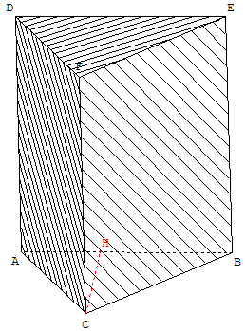  ABC et DEF sont les bases du prisme droit ABCDEF.  Les faces latérales ABED, BCFE et CADF sont des rectangles.  Les arêtes [AD], [BE] et [CF] sont perpendiculaires aux plans des bases. Leur longueur est la hauteur du prisme, égale à la distance entre les deux bases.  Volume  Volume(ABCDEF) = Aire de la base × hauteur  = Aire(ABC) × AD.  Aire(ABC) = $\frac{1}{2}$base × hauteur  = $\frac{1}{2}$AB × CH.  Volume(ABCDEF) = $\frac{1}{2}$AB × CH × AD. | 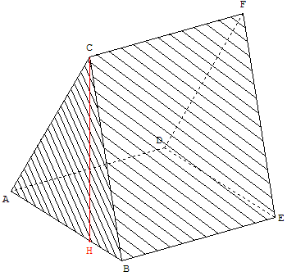  Base, hauteur  Il est difficile pour les élèves d'identifier base et hauteur, notions que l'on trouve aussi bien dans le prisme que dans le triangle.  Dans le sens commun, comme dans la figure de gauche, la base ABC du prisme est horizontale et la hauteur [AD] est verticale.  En géométrie, ces objets sont indépendants de leur position.  Par exemple dans la figure ci-dessus la base ABC du prisme est verticale et la hauteur [AD] est horizontale.  Pour le calcul de l'aire du triangle ABC, dans la figure de gauche la hauteur [CH] est horizontale, on retrouve le langage courant dans la figure de droite avec la base [AB] horizontale et la hauteur [CH] verticale.  Aire latérale  L'aire latérale d’un prisme droit est égale au périmètre de la base multiplié par la hauteur :  (AB + BC + CA) × AD

b. Patron d'un prisme - Technique GéoSpace
On obtient, parmi tous les patrons possibles, un patron choisi par GéoSpace en fonction de l'ordre dans lequel ont été donnés les sommets du polyèdre lors de sa création.
Les trois premiers sommets appartenant à une même face du polyèdre définissent la face principale du patron et le plan dans lequel sera situé le patron lorsqu'il sera complètement ouvert ; les autres faces s'articulent autour de cette face.
En pratique pour un prisme, commencer par les sommets d'une face latérale pour obtenir un patron habituel. Le prisme ABCDEF de base triangulaire ABC sera nommé ABEDCF en commençant par la face ABED, noms des sommets écrits dans cet ordre.
Dans le menu Créer, choisir l'option patron d'un polyèdre. Le coefficient d'ouverture du patron est une variable réelle libre, m dans mes exemples, comprise entre 0 et 1 ; si elle est égale à 1 le patron est plan, si elle est égale à 0 le patron coïncide avec le prisme. Pour ouvrir un patron par étapes, il suffit de piloter cette variable au clavier.
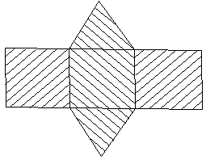 | 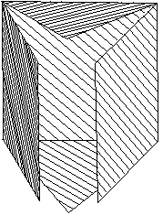
Patron de prisme droit à base triangulaire

2. Prisme dont la base est un parallélogramme - Parallélépipède rectangle
Parallélépipède : polyèdre à six faces qui sont toutes des parallélogrammes. Les faces opposées sont égales et parallèles.
C'est un prisme dont la base est un parallélogramme.
Parallélépipède rectangle : polyèdre à six faces qui sont toutes des rectangles. C'est un prisme droit dont la base est un rectangle.
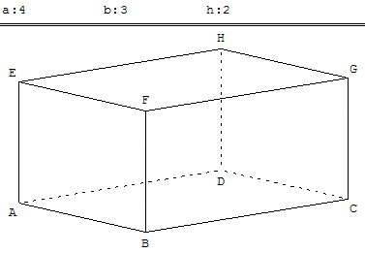
Commandes GéoSpace
Faire varier la taille du parallélépipède avec les flèches du clavier.
Taper sur la touche A pour modifier la longueur a,
sur B pour modifier la largeur b
et sur H pour modifier la hauteur h.
Faire pivoter le solide avec la souris,
la touche W permet de revenir à la vue initiale.
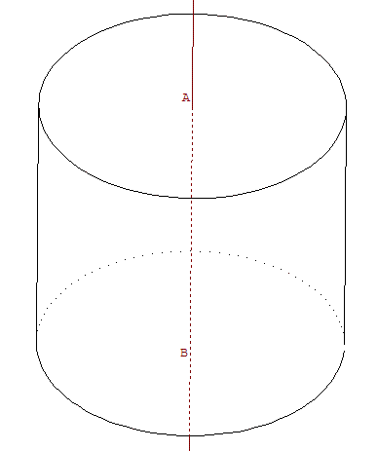
Volume
Volume(ABCDEFGH)
= Aire de la base × hauteur
= Aire(ABCD) × AE = AB × AD × AE.
Patron du prisme droit dont la base est un parallélogramme - voir : GéoSpace en 6e

3. Cylindre
Pour un cylindre de révolution, l'axe (AB) est perpendiculaire aux plans des cercles de base. La longueur de la hauteur [AB] est égale à la distance entre les deux bases.
Volume
Si le cercle de base a pour rayon r, l'aire de la base est πr² ; la hauteur [AB] a pour longueur h.
Volume = aire de la base × hauteur
= πr² × AB = πr²h.
Aire latérale
L’aire latérale d’un cylindre de révolution est égale au périmètre de la base multiplié par la hauteur :
2πr × AB = 2πrh.

4. Une maison avec GéoSpace
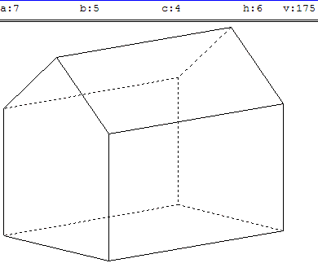
La reproduction d'une maison a la forme d'un parallélépipède rectangle et d'un prisme droit.
La longueur du parallélépipède est de 7 cm, sa largeur de 5 cm et sa hauteur de 4 cm.
La hauteur totale de cette maison est de 6 cm.
Le volume v est alors de 175 cm³.
Commandes GéoSpace
Faire varier la taille du parallélépipède avec les flèches du clavier.
Taper sur la touche A pour modifier la longueur a,
sur B pour modifier la largeur b,
sur C pour modifier la hauteur c du parallélépipède et
sur H pour modifier la hauteur h de la maison.
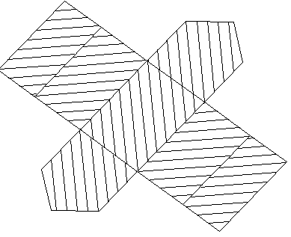
Dans le patron taper sur M pour modifier m et développer le polyèdre.
Faire pivoter le solide avec la souris,
la touche W permet de revenir à la vue initiale.
Volume
Calculer le volume compris entre les murs et ajouter celui du toit :
Volume(ABCDEFGHIJ) =
Volume(ABCDEFGH) + Volume(EFGHIJ)
Volume du parallélépipède : Volume(ABCDEFGH)
= Aire(ABFE) × FG = AB × AE × FG = a × c × b,
Volume du prisme : Volume(EFGHIJ) = Aire(FEI) × FG
= $\frac{1}{2}$FE × (h-c) × FG = $\frac{1}{2}$a × (h-c) × b.
Volume(ABCDEFGHIJ) = Aire(ABFE) × FG + Aire(FEI) × FG
= [ Aire(ABFE) + Aire(FEI) ] × FG.
Volume(ABCDEFGHIJ) = a × c × b + $\frac{1}{2}$a × (h-c) × b = a × [ c + $\frac{1}{2}$ (h-c)] × b =$\frac{1}{2}$ a × (h+c) × b.
Effectivement, la maison est un prisme de base pentagonale ABFIE
et avec Aire(ABFE) + Aire(FEI) = Aire(ABFIE) on retrouve :
Volume(ABCDEFGHIJ) = Aire(ABFIE) × FG = Aire de la base × hauteur.

5. Cube tronqué
Cube aux « coins coupés ».
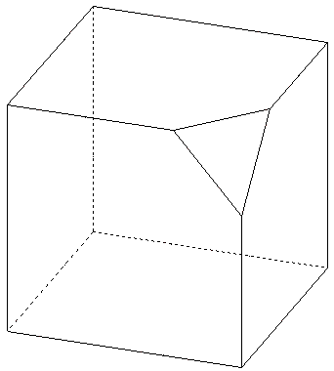  On a coupé un cube un «coin» du cube au tiers des arêtes.  Représenter en perspective le solide obtenu en coupant de même manière les huit « coins ». | Les côtés des triangles sont de longueur inférieure à la moitié de la diagonale du cube.  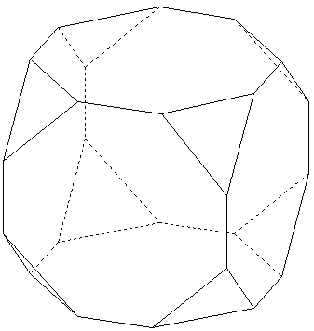  Décrire le solide obtenu : nombre de faces, nombre d'arêtes, nombre de sommets.
Commandes GéoSpace
Touche G : afficher/effacer le « coin » de cube,
Touche C : afficher/effacer le Cube,
Touche P : afficher/effacer le Polyèdre obtenu en coupant de même manière les huit « coins ».
Voir en quatrième : « coin du cube » et « cube tronqué » lorsque les côtés du « coin » sont des diagonales du cube.

